

**ISTITUTO DI ISTRUZIONE SUPERIORE CESARIS - CASALPUSTERLENGO**

Istituto Tecnico, sezione Informatica

Esame di stato 2018

Allievo: **Francesco Amato**

Classe V, sez. G

*LA GUIDA AUTONOMA, IL FUTURO NELLE AUTOMOBILI*

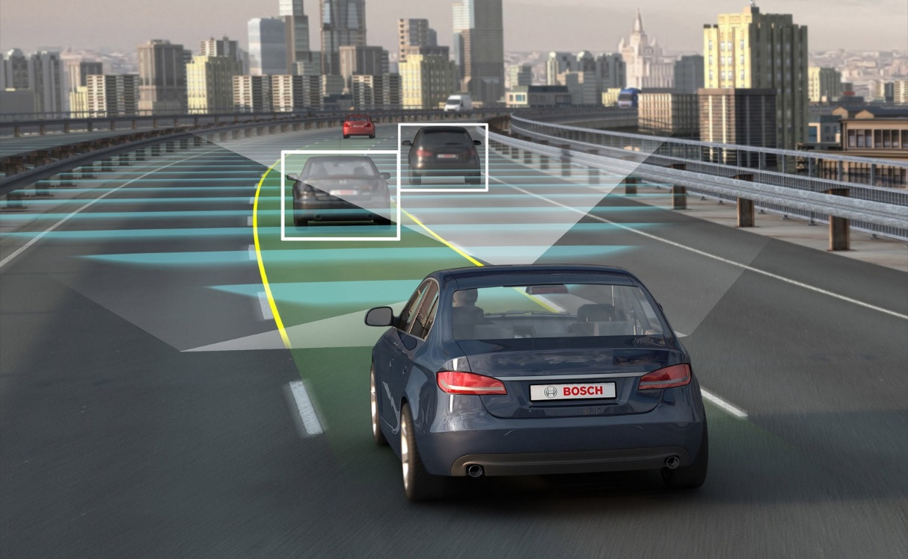

A.S. 2017/2018

**SOMMARIO** 

**1 INTRODUZIONE** 3

**2 L’AUTOMOBILE** 4

***2.1 LA PRIMA AUTOVETTURA NELLA STORIA:*** 4

***2.2 FUTURISMO E TECNOLOGIA:*** 5

***2.3 LA GUIDA AUTONOMA*:** 6

***2.4 INTELLIGENZA ARTIFICIALE E CLOUD COGNITIVO:*** 11

***2.5 PROGETTO ARDUINO:*** 14

**3 BIBLIOGRAFIA E SITOGRAFIA** 18

**4 CONCLUSIONE** 19

# **1 INTRODUZIONE**

*“Tutto ciò che ha*[*valore*](https://www.frasicelebri.it/argomento/valore/)*nella*[*società*](https://www.frasicelebri.it/argomento/società/)[*umana*](https://www.frasicelebri.it/argomento/umanità/)*dipende dalle*[*opportunità*](https://www.frasicelebri.it/argomento/opportunità/)*di*[*progredire*](https://www.frasicelebri.it/argomento/progresso/)*che vengono accordate ad ogni individuo.”*

*Albert Einstein*

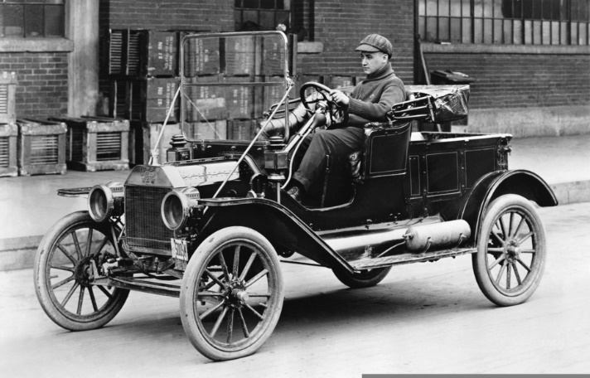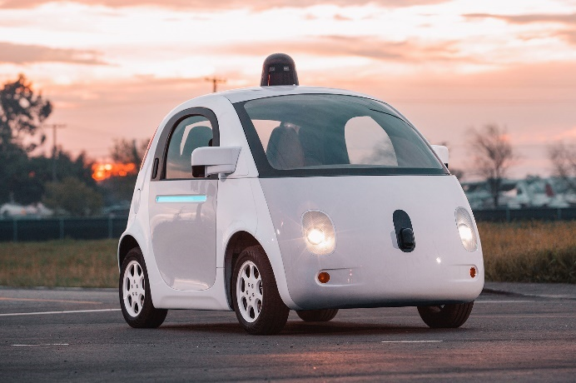

A sinistra una delle prime automobili, la famosissima Ford Modello T.

Dall’altra parte invece, sulla destra, possiamo notare una tra le prime automobili a guida autonoma create, la Google Car, simbolo di innovazione tecnologica e di progresso.

Per poter realizzare questo progetto (la guida autonoma) c’è bisogno ancora di impegno, sudore e tanta ricerca scientifica, ma la società ha bisogno di progredire e, per fare ciò, c’è bisogno di apertura mentale da parte di ciascuno di noi. Qualsiasi persona presente deve sfruttare quest’opportunità e fare un passo avanti, un passo nel futuro, che fa meno paura di quanto pensiamo.

# **2 L’AUTOMOBILE**

## ***2.1 LA PRIMA AUTOVETTURA NELLA STORIA:***

Nel 1908, fu ideata da Henry Ford la prima automobile realizzata su larga scala, la famosissima “modello T”. Il periodo storico in cui ci troviamo è quello della seconda rivoluzione industriale, che non avvenne localmente e quindi in posti specifici, come la prima per esempio (principalmente Inghilterra), ma in tutto il globo, coinvolgendo così anche l’altro capo del mondo, per esempio gli Stati Uniti. Era il periodo denominato della “*Belle Epoque*”, così lo chiamavano i francesi, anni in cui si svilupparono innumerevoli scoperte scientifiche che entrarono nella storia, per esempio l’invenzione della lampadina di Edison, invenzioni belliche, la bicicletta, tecniche di mantenimento del cibo, ma la più eclatante è sicuramente l’invenzione del motore a scoppio e quindi della prima autovettura.

Per produrre su larga scala quest’automobile venne usata una tecnica per l’organizzazione del lavoro in fabbrica, creata grazie al cosiddetto *taylorismo*. La lavorazione di un prodotto fu suddivisa in varie fasi, ognuna da svolgersi in un tempo prefissato. Ogni operaio doveva eseguire i suoi compiti in un determinato tempo e i “movimenti” erano sempre gli stessi, rendendo così le persone sempre più simili a dei robot. Ciò permise l’eliminazione delle pause ingiustificate e gli sprechi di tempo, per riuscire a massimizzare i profitti.

Ford fu il primo che usufruì di questo “sistema” ed inoltre introdusse la catena di montaggio. Essa funzionava usando un nastro trasportatore, era così il prodotto che raggiungeva l’operaio e non il contrario. Riuscì inoltre a eliminare i gesti superflui e annullò gli spostamenti nello spazio dei lavoratori della fabbrica.

La produzione dell’automobile continuò e vennero create molte altre fabbriche di automobili, anche in Italia (Fiat 1899, Alfa Romeo 1910, Lancia 1906), e in alcuni casi le aziende produttrici non si limitarono a produrre vetture ma anche armi, navi, mezzi di trasporto e ferroviari grazie alle commesse statali; così avvenne in Fiat a partire dal 1911.

Grazie all’introduzione della catena di montaggio e tempi di produzione inferiori diminuirono spropositatamente anche i prezzi di vendita. Fu così che sempre più gente poteva permettersi un veicolo con cui muoversi e provare l’ebrezza dell’innovazione tecnologica e scientifica. Il prezzo della “modello T”, in America, scese da 950 dollari nel 1900 a 360 nel 1916.

 *Taylorismo 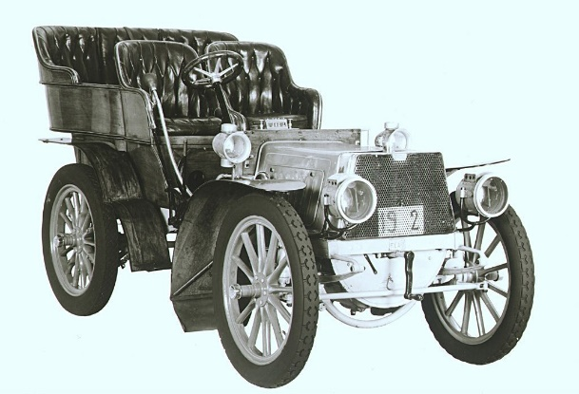Fiat 12 hp*

## ***2.2 FUTURISMO E TECNOLOGIA:***

Alcuni autori trattarono dell’automobile, soprattutto i poeti futuristi che esaltarono il progresso tecnologico ai livelli massimi.

Un esempio è il Manifesto dei Futuristi, scritto nel 1909 da Filippo Tommaso Marinetti, che è riuscito ad enucleare in quattordici punti la poetica e la tematica degli artisti aderenti al suo movimento. Di fatti nel quarto punto egli scriverà: “*Noi affermiamo che la magnificenza del mondo si è arricchita di una bellezza nuova; la bellezza della velocità. Un’automobile da corsa col suo cofano adorno di grossi tubi simili a serpenti dall'alito esplosivo... un’automobile ruggente, che sembra correre sulla mitraglia, è più bello della Vittoria di Samotracia”.*

Non tutti i contemporanei, però, guardarono in maniera positiva questa innovazione tecnologica. Un esempio è un’opera di Pirandello, ossia “*Quaderni di Serafino Gubbio operatore*”. La storia parla di Serafino, che, mentre sta filmando una scena per un attore assiste immobile alla morte di un attore sbranato da una tigre. Il protagonista della storia, Serafino, rimarrà scioccato continuando a riprendere l’accaduto con la sua telecamera. Secondo l’autore dunque l’uomo è sempre più alienato e indifferente a causa della nuova civiltà delle macchine.

Sebbene non fossero appartenenti al movimento futurista anche altri poeti descrissero il progresso e l’innovazione delle nuove tecnologie. Giovanni Verga nella “*Prefazione” ai “Malavoglia”* definisce il progresso: *“una fiumana che travolge tutti”*. Alla fine dell’Ottocento, inoltre, quando si ampliava la rete ferroviaria e il treno rappresentava la velocità, il futuro, il progresso, autori come Giosuè Carducci definivano il treno come: “*Un mostro, consapevole della sua armata metallica, sbuffa, crolla, ansima, sbarra i suoi occhi fiammeggianti; emette il suo fischio che sfida lo spazio; un mostro che sbatte le ali e si porta via la mia donna.”*

Non tutti possiamo avere la stessa opinione; l’importante è mettersi in gioco per comprendere la realtà e ciò che ci circonda con curiosità. Le aziende produttrici di automobili stanno investendo miliardi di dollari per la realizzazione delle vetture autonome e se lo stanno facendo è perché c’è una possibilità di realizzare questo progetto.

Prima poteva sembrare strano, se non impossibile, avere un computer a portata di mano ed invece ora tutti abbiamo i nostri telefonini in tasca, veloci, prestanti e sempre più high-tech.

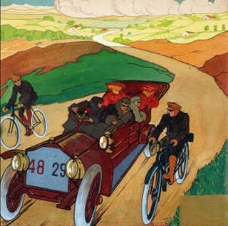 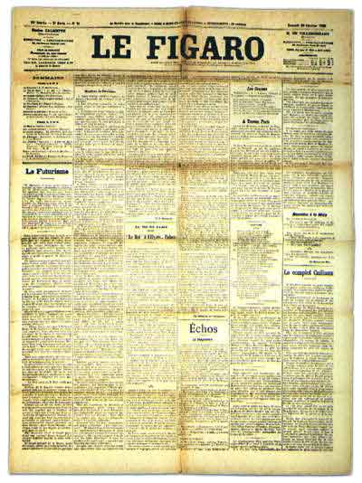

*Umberto Boccioni, Automobile, 1904 Marinetti, Manifesto del Futurismo, 1909*

## ***2.3 LA GUIDA AUTONOMA*:**

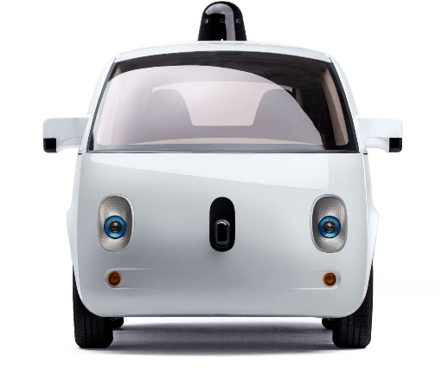

Oggi sempre più aziende produttrici di automobili stanno “spostando” la loro attività sulla produzione di automobili autonome, cercando di raggiungere il livello 5 della classificazione delle autovetture a guida autonoma.

*Cos’è e cosa si intende con il termine guida autonoma?*

Con autovettura autonoma si intende un veicolo in grado di soddisfare le principali capacità di trasporto di una macchina tradizionale senza intervento umano, rilevando ambiente e gli oggetti che sono presenti nelle vicinanze. In poche parole con questo termine si intende la possibilità di far guidare una automobile da sola, senza che il conducente sia a bordo o che comunque intervenga accelerando o frenando.

*Ma cos’è questo “livello 5”?* Esistono diversi *tipi di classificazione delle autovetture autonome* ed esse sono principalmente 6. Questa classificazione è basata su quanto il guidatore debba intervenire sul mezzo.

* Livello 0 - Nessuna autonomia: Il guidatore si deve occupare di ogni aspetto della guida, senza alcun tipo di supporto elettronico.
* Livello 1 - Assistenza alla guida: Il guidatore si deve occupare di ogni aspetto della guida, ma è supportato a livello informativo da sistemi elettronici che possono indicare la presenza di situazioni di pericolo o di condizioni avverse. A questo livello l'automobile si limita ad analizzare e rappresentare le situazioni, ma il guidatore ha la totale e piena responsabilità della conduzione.
* Livello 2 - Automazione parziale: Il guidatore si occupa della guida, ma vi è una prima integrazione di guida. A questo livello l'automobile interviene su accelerazione e frenata attraverso sistemi di sicurezza, come per esempio la frenata assistita, la frenata di emergenza anticollisione. La direzione e controllo traffico restano sotto il controllo esclusivo del guidatore.
* Livello 3 - Automazione condizionata: l'automobile è in grado di gestire la guida in condizioni ambientali ordinarie, gestendo accelerazione, frenata e direzione, mentre il guidatore interviene in situazioni problematiche in caso di richiesta del sistema o se lui stesso verifichi condizioni avverse.
* Livello 4 - Alta automazione: Il sistema automatico è in grado di gestire qualsiasi evenienza, ma non deve essere attivato in condizioni estreme di guida come in caso di maltempo.
* Livello 5 - Completa automazione: Il sistema di guida automatica è in grado di gestire tutte le situazioni gestibili da un umano, quindi non c'è bisogno di alcun intervento da parte nostra.

La terza domanda che tutti ci possiamo porre è: “*Ma come funzionano le autovetture con guida autonoma?”*

I veicoli autonomi scansionano l'ambiente con tecniche come radar, lidar, GPS, e intelligenza artificiale. I sistemi di controllo interpretano le informazioni ricevute per individuare percorsi appropriati, ostacoli e la segnaletica delle strade.

Per definizione, i veicoli autonomi sono in grado di aggiornare le proprie mappe in base a input sensoriali, permettendo ai veicoli di tenere traccia della propria posizione anche quando le condizioni cambiano o quando entrano in ambienti non conosciuti.

Esistono principalmente quattro “strumenti” che permettono di realizzare il progetto della guida autonoma in maniera concreta:

A. Un software che fa parcheggiare e fa frenare;

B, Un radar sul tettuccio che individua gli ostacoli (Lidar 3D);

C. Un GPS che ci permette di individuare la posizione esatta dell’autovettura;

D. Un’unità centrale che elabora tutte le informazioni ricevute.

A. Software che fa parcheggiare e fa frenare;

Per spiegare come funziona un'auto che si guida da sola, partiamo da quello che c'è già. Conosciamo, perché le vediamo in circolazione da qualche anno, vetture intelligenti che si parcheggiano da sole, oppure ci aiutano a parcheggiare con sensori radar anteriori e posteriori.

Abbiamo anche tecnologie che funzionano sul controllo della velocità; in commercio, ci sono le auto che

frenano 'da sole', grazie al sistema Aeb (*Autonomous Emergency Braking*): quando improvvisamente si palesa davanti a noi un ostacolo imprevisto, la nostra auto prima ci avvisa, poi fa da sé.

Infine, da anni, siamo dotati del Gps, il sistema che ci “traccia” via satellite.

Un'auto che si guida da sola non fa altro che integrare tutti questi singoli “optional” e metterli sotto il controllo di un unico computer centrale.

Alla base quindi c'è un software che raccoglie una miriade di informazioni, le elabora e li trasforma in comandi automatici che fanno andare la automobile in una certa direzione, a una certa velocità e seguendo certe regole.

B. Un radar sul tettuccio che individua gli ostacoli:

Date un occhio ai prototipi: hanno tutti un bussolotto sul tettuccio dell'abitacolo; esso non è altro che un sensore Lidar. Il Lidar emette e raccoglie impulsi di luce nell'area circostante: in questo modo riesce a identificare carreggiate, corsie e linee stradali.

*Breve approfondimento sul LIDAR:*

Per poter funzionare i veicoli a guida autonoma usufruiscono di innumerevoli sensori, e un esempio di questa tecnologia sono i sensori LIDAR 3d.

LIDAR (*Light Detection and Ranging* o *Laser Imaging Detection and Ranging*) è una tecnica di telerilevamento che permette di determinare la distanza di un oggetto o di una superficie utilizzando un impulso laser. Come per il radar, che al posto della luce utilizza onde radio, la distanza dell'oggetto è determinata misurando il tempo trascorso fra l'emissione dell'impulso e la ricezione del segnale retro-diffuso. La sorgente di un sistema LIDAR è un laser, ossia un fascio coerente di luce a una precisa lunghezza d’onda, inviato verso il sistema da osservare.

La tecnologia Lidar ha applicazioni in geologia, sismologia, archeologia, rilevamento remoto e fisica dell’atmosfera.

Sensori radar posti nelle parti anteriori e posteriori dell'auto rilevano le posizioni di altri veicoli e grazie a questi l'auto decide la velocità e la distanza da tenere rispetto a chi ci sta davanti.

Un sistema di videocamere, a livello di specchietto retrovisore, ha la funzione di controllare la posizione di altri veicoli, i segnali stradali, ostacoli o persone che camminano nelle vicinanze.

C. Un Gps super preciso individua la posizione:

La posizione sulla strada dell'auto che si guida da sé è un punto centrale. Per questo non basta il sistema Gps (*global position system*) che ci permette una tracciatura della nostra posizione. Affinché sia più precisa, queste informazioni vengono integrate con quelle reperite da tachimetri (rilevatori di velocità), altimetri (misuratore dell'altitudine) e giroscopi (che serve per l'orientamento). Sensori ultrasonici vengono utilizzati per misurare la posizione di oggetti esterni, vicini all'auto.

D. Un’unità centrale che elabora tutte le informazioni:

È come se queste auto “studiassero” ogni parametro dell'ambiente circostante e si costruissero una mappa 3D, con tutte le caratteristiche e i parametri incontrati (bordi stradali, segnaletiche, guard-rail e cavalcavia, ostacoli improvvisi).

Ogni volta che una vettura segue un certo percorso, raccoglie dati e aggiorna questa mappa.

Per capirci: il software di queste auto tratta anche i dati sui limiti di velocità e sugli incidenti nelle vicinanze. E poiché i sensori del lidar, sul tettuccio della vettura, possono 'vedere' in tutte le direzioni, vi è una conoscenza aumentata e dettagliata, di tutto quel che accade attorno. Tutte queste informazioni arrivano e vengono analizzate da un computer centrale che elabora la guida finale: accelerazioni e frenate, sterzate e cambi di marcia.

Il software conosce anche il codice della strada e quindi saprà in un incrocio a chi dare precedenza e quando darla. Esso sarà dunque intelligente e rispetterà tutte le “regole della strada”.

Quest’immagine mostra come funziona l’automobile a guida autonoma. Essa opera in maniera davvero simile, e si può paragonare, ad un umano. 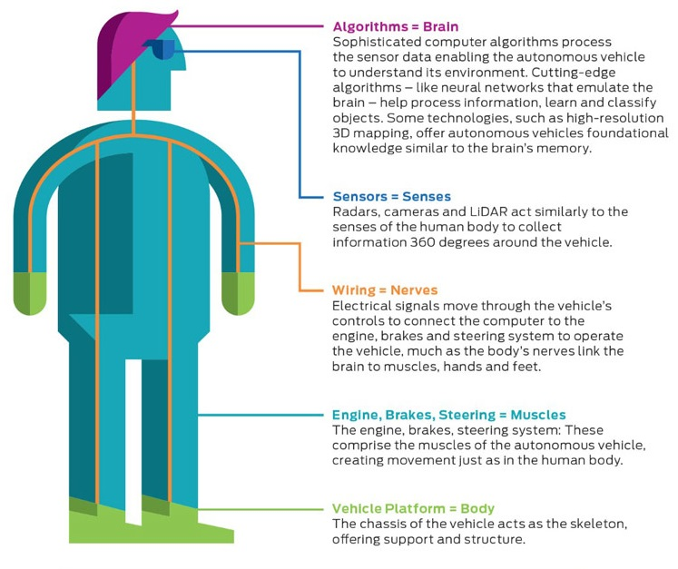

*Vantaggi e svantaggi:*

 

* La privacy in un sistema di auto connesse sarà messa a dura prova, la sfida degli organi competenti sarà trovare il giusto compromesso.
* Perdita di posti di lavoro in rami come quello degli autotrasporti e dei taxi;
* Nella produzione di questo tipo di auto si hanno maggiori emissioni di inquinanti vista la loro complessità, la sfida sarà cercare di sviluppare sistemi produttivi più efficienti.
* Riduzione del 90% degli incidenti stradali che porterebbe a salvare milioni di vite l'anno;
* Persone con disabilità, anziani e giovani guadagnerebbero maggiori libertà di movimento;
* Lo scorrimento e in generale la gestione del traffico con auto autonome connesse verrebbe migliorato, portando a una diminuzione delle emissioni;
* Minore fatica;
* Maggiore lavoro per i programmatori.

*** VIDEO VEICOLO TESLA:***

[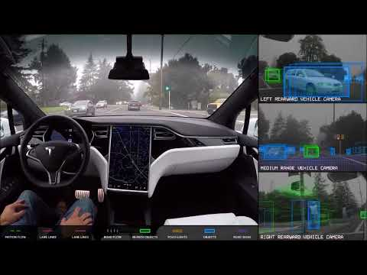](https://www.youtube.com/watch?v=CxXCfrG_3UI)

**La guida autonoma continua per la sua strada**

Il video, postato su Twitter da Elon Musk – CEO di Tesla – ci mostra quello che un’auto a guida autonoma “vede” durante un viaggio su strade normali, non diverse da quelle che percorre un qualsiasi automobilista. La dimostrazione rivela la prontezza di riflessi con cui le telecamere, i radar e i sensori montati a bordo reagiscono a un gran numero di ostacoli come, per esempio, altri veicoli, i pedoni e la segnaletica stradale. E, come spiega la nota all’inizio del video, “*la persona al posto di guida è lì solo per motivi legali”.*

**Telecamere, radar e sensori**

Elon Musk non muove un dito e si lascia guidare dall’auto. Questo “esperimento” ci permette di sbirciare all’interno del veicolo e vedere all’opera i suoi tre display che mostrano rispettivamente la visuale delle telecamere posteriori di sinistra e di destra, e di quella frontale centrale a medio raggio. Alla fine del video possiamo notare anche che l’auto parcheggia autonomamente.

## ***2.4 INTELLIGENZA ARTIFICIALE E CLOUD COGNITIVO:***

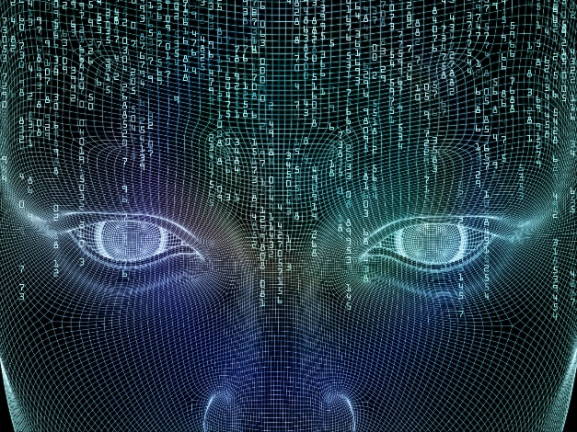 

La tecnologia piace, aumenta la sicurezza e diminuisce lo stress.

Già lo scorso anno sul mercato sono state immesse alcune tecnologie che anticipano questa realtà, ma la chiave di svolta sta nell’intelligenza artificiale, ovvero nel superare quei limiti tecnici del software - programmato per “rispondere” a determinate situazioni prestabilite in fase di scrittura del codice - e trasformare le auto in oggetti “intelligenti”, cioè capaci di prendere decisioni nel momento in cui si presenti uno scenario non previsto dai programmatori.

Un altro punto fondamentale per la realizzazione di questa tecnologia è il cloud cognitivo, ovvero un cervellone virtuale condiviso che raccoglie ed elabora i dati inviati dai vari mezzi in tempo reale, e li invia a sua volta a tutti i dispositivi “intelligenti” connessi. Come nel caso di un’intranet aziendale o di un cloud tradizionale: un server raccoglie e mette a disposizione informazioni per vari dispositivi collegati in tempo reale. Così funzionano realmente le auto a guida autonoma: come se ogni auto fosse un impiegato davanti a un computer – quindi dotata di intelligenza propria e supportata dal dispositivo – allacciata a una maxi-rete dove un “super-dirigente” invia live suggerimenti, ordini e avvisi, alla singola unità e contemporaneamente a tutto il network.

*Approfondimento sul cloud cognitive (o cognitive computing):*

Ciascuno di noi genera quasi un gigabyte di dati ogni giorno. Questa immensa mole di dati contiene un’incredibile quantità di informazioni che oggi possiamo estrarre e conoscere solo grazie al “cognitive computing”. Esso connette le scienze cognitive (ovvero lo studio dei processi del cervello umano) e l’informatica, con l’obiettivo di simulare processi di pensiero umani attraverso modelli computerizzati. Insomma, usando algoritmi di auto-apprendimento che sfruttano sistemi di data mining, pattern recognition e l’elaborazione del linguaggio naturale, il computer può imitare il modo in cui funziona il cervello umano.

Il “cognitive computing” apre nuovi scenari e nel prossimo futuro avrà un impatto rivoluzionario. Le tecnologie potranno risolvere problemi che i sistemi di analisi tradizionali non sono in grado di affrontare attualmente. Il fatto che tali macchine siano in grado di confrontarsi con dati così numerosi ed eterogenei, che non potrebbero mai essere analizzati, permette alle società e istituzioni che utilizzano tali sistemi di ottenere un vantaggio competitivo senza precedenti.

*Touring life, his test & Artificial Intelligence:*

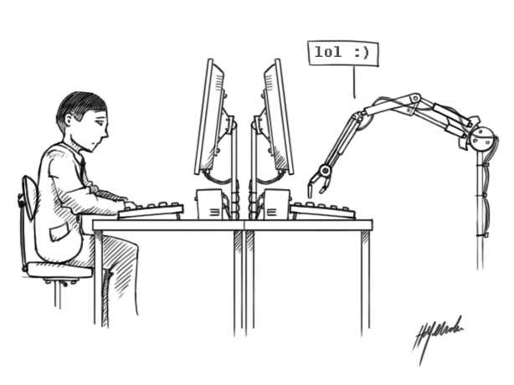 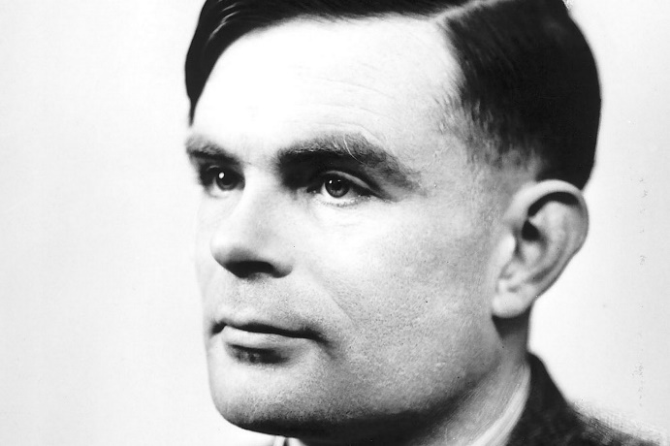

*THE BEGINNING*

Alan Turing was born on June 23, 1912, in London. He was interested in math and science and, at a young age, he displayed signs of high intelligence.

Turing enrolled at University of Cambridge, studying from 1931 to 1934.

In 1936, Turing delivered a paper in which he presented the notion of a universal machine (the "Turing machine") capable of computing anything that is computable.

He studied mathematics and cryptology at the University of Princeton, NJ, U.S.A. He then returned to Cambridge, and took a part-time position in a British code-breaking organization.

*HIS CONTRIBUTION DURING WW2 & FIRST COMPUTER*

During World War II, Turing was a participant in wartime code-breaking, particularly of German ciphers.

He worked at Bletchley Park, UK, where he made some advances in the field of cryptanalysis, including specifying the bombe, an electromechanical device used to help decipher German Enigma encrypted signals.

Turing’s contributions to the code-breaking process didn’t stop there: He also wrote two papers about mathematical approaches to code-breaking, which became such important assets to the Code and Cypher School.

Turing moved to London in the mid-1940s, and began working for the National Physical Laboratory.

Here he created a groundbreaking blueprint for store-program computers.

Its concept has been used as a model by tech corporations worldwide for several years.

*ARTIFICIAL INTELLIGENCE*

Turing went on to hold high-ranking positions in the Mathematics Department and later the Computing Laboratory at the University of Manchester in the late 1940s. He first addressed the issue of artificial intelligence in his 1950’s paper "Computing machinery and intelligence", and proposed an experiment known as the “Turing Test” – an effort to create an intelligence design standard for the tech industry. Over the past several decades, the test has significantly influenced debates over artificial intelligence.

In artificial intelligence (AI), a Turing Test is a method of inquiry for determining whether a computer is capable of “thinking like a human being”.

Turing proposed that a computer can be said to possess artificial intelligence if it can mimic human responses under specific conditions. The original Turing Test requires three terminals, each of which is physically separated from the other. One terminal is operated by a computer, while the other two are operated by humans.

During the test, one of them functions as the questioner, while the second one and the computer function as respondents. The questioner interrogates the respondents within a certain subject area, using a specified format and context. After a preset length of time or number of questions, the questioner is then asked to decide which respondent was human and which was a computer.

The test suggests that if a machine can answer to anyquestion presented to it using the same words that an ordinary person would, then we would conclude that the machine is capable of intelligent thinking.

*HOMOSEXUALITY, CONVINCTION & DEATH*

Homosexuality was illegal in the United Kingdom in the early 1950s, so when in 1952 Turing admitted to police, that he had had a sexual relationship with 19-year-old Arnold Murray.

Following his arrest, Turing was forced to choose between temporary probation on the condition that he received hormonal treatment for libido reduction, or imprisonment.

He chose the former, and soon underwent chemical castration through injections of a synthetic estrogen hormone for a year, which eventually rendered him impotent.

As a result of his conviction, Turing's security clearance was removed and he was barred from continuing his work with cryptography.

Turing died on June 7, 1954. After a postmortem exam, it was determined that the cause of death was suicide by asphyxiation due to cyanide poisoning.

## ***2.5 PROGETTO ARDUINO:***

*Introduzione:*

Le automobili a guida autonoma, come abbiamo precedentemente visto hanno bisogno di molti sensori per poter funzionare e per poter simulare il funzionamento di esse ho sviluppato un progetto con Arduino.

Questo progetto consiste in un’automobile che “schiva gli ostacoli” tramite un sensore ad ultrasuoni   
​HC-SR04 e si muoverà tramite i suoi motori. La macchinina quindi, controllando in tempo reale la situazione in cui si trova e se ha davanti dei pericoli, prenderà delle decisioni scegliendo la strada più libera.

*Materiale utilizzato:*

Per poter realizzare il progetto ho utilizzato il seguente materiale;

* Arduino Uno;
* Robot Chassis due ruote;
* Batteria da 12V ricaricabile;
* 4 Batterie da 3V ciascuna;
* 1 interruttore;
* 1 modulo L298N Dual H-Bridge Motor Controller;
* 1 Servomotore SG90 9g​;
* 1 Sensore ad ultrasuoni HC-SR04;
* 2 motori;
* Cavetti di collegamento;

*Circuito elettrico:*

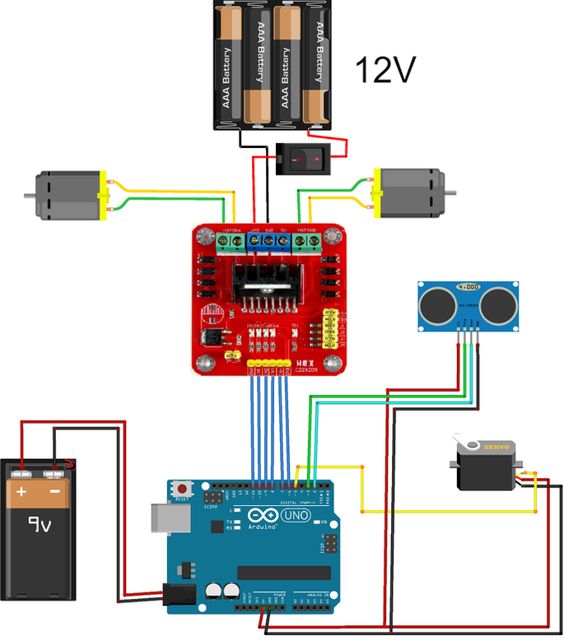

*Obbiettivo;*

L’obbiettivo del progetto, come già si può capire dall’introduzione, è quello di riuscire a sviluppare e costruire un’automobile che, tramite il suo sensore a ultrasuoni, riesca a prendere decisioni sulla strada da intraprendere.

*Immagine Arduino Car:*

Una volta effettuati i collegamenti e le opportune saldature dei relativi cavi il prototipo dovrà venire simile a quello raffigurato nelle figure sotto-stanti.

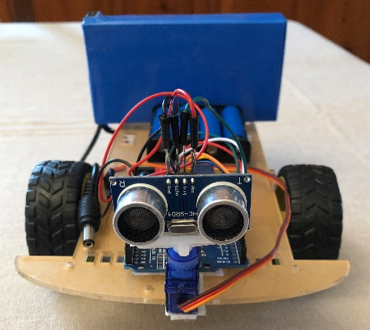 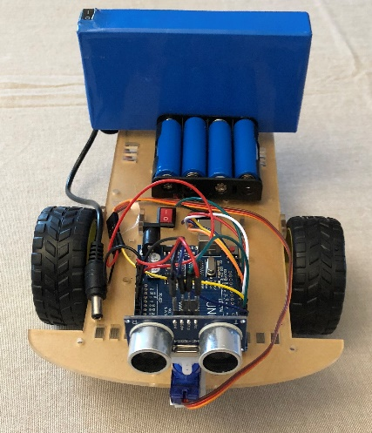 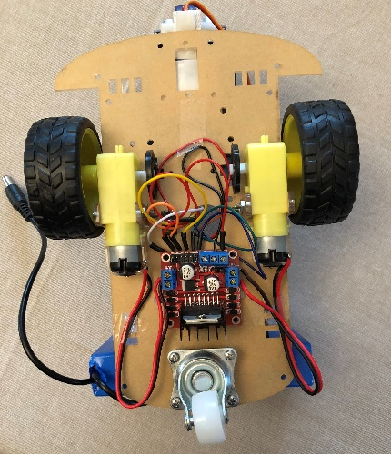

*Descrizione (funzionamento e programmazione):*

Per poter far comprendere facilmente il funzionamento dell’automobile spiegherò tramite una procedura step-by-step come lavorano i componenti principali.

Ci soffermeremo in particolare su:

a) sensore a ultrasuoni (HC-SR04);

b) motori;

c) progetto in generale.

*a) Sensore a ultrasuoni (HC-SR04)*

La prima cosa che voglio spiegare è il funzionamento del sensore HC-SR04.

Una volta effettuati gli opportuni collegamenti tra il microcontrollore Arduino uno e il sensore a ultrasuoni possiamo cimentarci già sulla programmazione e vedere anche in maniera abbastanza semplice come esso rileva gli oggetti.

Ovviamente, come si può vedere dalle foto precedenti il sensore ottico è “poggiato” su di un motore servo99 che ci permette di fare una rotazione di 180° e quindi di far vedere alla macchinina che ostacoli ci sono sulla sinistra e/o sulla destra.

Vediamo innanzi il codice per poter far funzionare tutto ciò.

[Codice funzionamento sensore ottico](https://drive.google.com/open?id=1N3W6UebysTwduiAw3gGCJOpkQqzbxW7l) e [sensore radar](https://drive.google.com/open?id=1h7GtiDVglyurXvpp8DyfKLx8kvDngf9R) (utilizzando il tool Processing 3).

Una volta compilato il codice e caricato sul microcontrollore Arduino Uno ora possiamo eseguirlo. Ciò che possiamo vedere dalla simulazione è raffigurato dal video sottostante;

[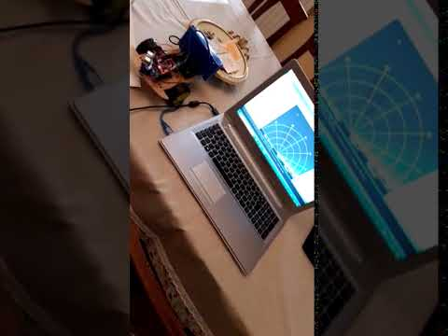](https://www.youtube.com/watch?v=mhB1dQrJAzM)

Nel caso in cui passo la mano davanti al sensore, il software per il radar la riconoscerà e mi farà capire che davanti c’è un ostacolo, tramite una colorazione rossa.

*b) Motori*

La seconda cosa di cui parleremo sono invece i motori.

Grazie ad essi riusciamo ad effettuare il movimento della macchina impostandoli in due modalità principali:

* LOW (i motori resteranno fermi);
* HIGH (i motori saranno attivi).

Lavorando ovviamente sui pin di collegamento possiamo riuscire a fare muovere entrambi i motori per determinare la direzione della vettura che ovviamente può essere: a sinistra, a destra, dritto e indietro.

Per quanto riguarda il movimento dei motori ho deciso di implementare un codice per poter riuscire a far spostare la macchinina sempre in avanti.

Qui è scritto il [codice](https://drive.google.com/open?id=1rwc0kmukT6gRyUOM_s1CIFvStdQkyiBF).

Per far vedere che i motori svolgono correttamente il loro lavoro ho caricato un breve video.

[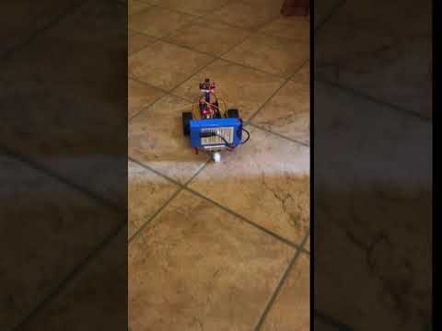](https://www.youtube.com/watch?v=S6jJwYxSHSo)

La macchinina svolterà lievemente a destra ma ciò è dovuto al fatto che il pavimento non sia liscio ma bensì ci sono delle fughe e quindi “sviano” la reale direzione della macchina.

*c) Progetto in generale*

L’ultima cosa, ma non la meno importante è il funzionamento del progetto in generale.

Una volta che sono stati spiegati il funzionamento dei componenti più importanti dell’intero progetto (motori e sensore ottico) è necessario comprendere come funziona l’intera macchina.

Ciò che ho fatto è stato quello di “combinare” il codice dei sensori ottici a ultrasuoni, che ci consentono di capire quanto è distante il nostro oggetto da evitare, assieme a quello dei motori, che ci consentono di muovere la macchina in diverse direzioni.

In poche parole la macchina controllerà sempre la situazione che ha davanti e quindi continua a verificare se ci sono oggetti da evitare; se la strada è libera prosegue il suo cammino (in avanti), se è invece presente un ostacolo la macchina schiverà l’oggetto andando nel luogo in cui non vi sono presenti pericoli.

Il video qui sotto mostrerà il funzionamento dell’automobile:

[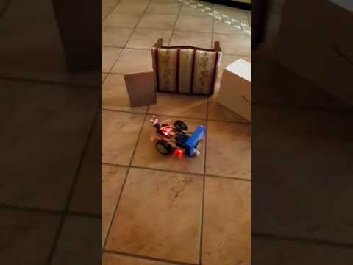](https://www.youtube.com/watch?v=SyFoJhHU5Q0)

*Codice:*

La macchina per poter funzionare ha bisogno di essere programmata e il codice deve essere salvato sul microcontrollore Arduino Uno, che tramite la sua memoria e il suo processore interno esegue il codice.

Per passare il codice dal PC a Arduino uno basta utilizzare il cavo Usb dato con lo stesso microprocessore, aprire il tool Arduino.exe e cliccare sul bottone “Carica”.

Qui sotto è riportato il codice che ci consente di fare che la macchina svolga il nostro obbiettivo prefissato.

[Codice_funzionamento_macchina](https://drive.google.com/open?id=1PqUvTGtdWMglfjD-hZzd4aVuHJVz_6b0).

# **3** **BIBLIOGRAFIA E SITOGRAFIA**

Per poter riuscire a spiegare tutto il progetto e la tesina qui si potranno trovare tutte le informazioni che ho preso sia tramite internet che tramite dei libri.

* *Bibliografia la prima autovettura nella storia:*
  + Bibliografia fordismo, catena di montaggio e taylorismo: [StoriaLink (Mondadori, di Pasquale Armocida e Aldo Gianluigi Salassa)](https://www.scuolabook.it/pasquale-armocida-aldo-gianluigi-salassa-storialink-2-edizioni-scolastiche-bruno-mondadori-9788842416647.html)
  + Il Futurismo, esaltazione della tecnologia e dall’automobile: [Letteratura & oltre (La Nuova Italia, di Marta Sambugar e Gabriella Salà)](http://auladigitale.rizzolieducation.it/auladigitale/schede/getSchedaCatalogo.action?idcat=13964)
* *Sitografia Guida Autonoma:*
  + Informazioni guida Autonoma: <https://it.wikipedia.org/wiki/Autovettura_autonoma>
  + Funzionamento vetture a guida autonoma: <http://www.donnamoderna.com/news/societa/auto-senza-conducente-come-funziona-tecnologia>
  + Informazioni tecnologia LIDAR 3D: <https://it.wikipedia.org/wiki/Lidar>
  + Video tesla: <https://www.youtube.com/watch?v=JVyno_Vp9qk> , [informazioni](https://tecnologia.libero.it/come-funziona-lauto-che-si-guida-da-sola-di-tesla-video-3277)
* *Sitografia Intelligenza Artificiale e Cloud Cognitivo:*
  + Informazioni: <https://ww2.frost.com/news/press-releases/guida-autonoma-il-mercato-si-focalizza-su-intelligenza-artificiale-e-cloud-cognitivo/>
  + Approfondimento cloud cognitivo (o cognitive computing): <http://blog.startupitalia.eu/82274-20161104-p101-cognitive-computing-imprese>
  + Touring life, his test & Artificial Intelligence: <https://www.biography.com/people/alan-turing-9512017> , <https://searchenterpriseai.techtarget.com/definition/Turing-test>
* *Sitografia Arduino Car:*
  + Immagine Circuito e materiale: <https://www.progettiarduino.com/61-arduino-progetto-robot-car-evita-ostacoli-modulo-l298n.html>
  + Video per il funzionamento del sensore HC-SR04(fatto da me): <https://youtu.be/mhB1dQrJAzM>
  + Video per il funzionamento dei motori in avanti (fatto da me): <https://youtu.be/S6jJwYxSHSo>
  + Video macchina (fatto da me): <https://www.youtube.com/watch?v=SyFoJhHU5Q0>
* *Conclusione:*
  + Frase Elon Musk: <https://www.amazon.it/Musk-Tesla-SpaceX-futuro-fantastico/dp/8820380986/ref=sr_1_1?ie=UTF8&qid=1528276949&sr=8-1&keywords=elon+musk+libro>

# **4** **CONCLUSIONE**

Nonostante possa sembrare fantascienza, le aziende produttrici stanno investendo miliardi per poter riuscire a far guidare le macchine in maniera autonoma.

Col passare del tempo le autovetture autonome diverranno parte della nostra quotidianità e nel giro di una decina d’anni ne vedremo di certo molte in circolazione. Gli unici problemi da affrontare sono quello legale e della responsabilità nella guida.

Questo è il futuro e il progresso non si può fermare; vedremo inoltre innovazioni che cambieranno il nostro stile di vita e che riusciranno a portare innumerevoli vantaggi alla specie umana.

Come disse il famosissimo Elon Musk in un’intervista: *“Un giorno ci sederemo e lasceremo fare tutto agli algoritmi, che svolgeranno le cose al posto nostro”*. Quest’uomo è un impavido, un visionario che è diventato miliardario facendo cose che nessuno pensava mai fossero possibili, spingendosi nei settori più svariati: economia (PayPal), automobili (Tesla Motors), razzi (SpaceX) e energia elettrica (Solar City).

Il futuro è nelle nostre mani e nella vita bisogna avere creatività e coraggio per poter portare avanti idee innovative e la guida autonoma è un grande passo in avanti.